Hưởng ứng không khí hào hùng của tuổi trẻ cả nước hướng tới kỷ niệm 92 năm thành lập Đoàn TNCS Hồ Chí Minh (26/3/1931- 26/3/2023), hưởng ứng tuần thi đua cao điểm chào mừng 60 năm phong trào “Nghìn việc tốt (24/3/1963- 24/3/2023).
Nhằm nâng cao nhận thức và khơi dậy niềm tự hào dân tộc, tự hào truyền thống vẻ vang của Đảng, của Đoàn TNCS Hồ Chí Minh. Giáo dục truyền thống yêu nước, tình yêu quê hương và ý thức bảo vệ môi trường. Tạo cho các em học sinh một sân chơi văn hóa bổ ích, đồng thời tạo không khí thi đua sôi nổi trong nhà trường. Thứ 6, ngày 24/3/2023 trường THCS Kiến Hưng đã long trọng tổ chức Lễ kỉ niệm: 60 năm phong trào “ Nghìn việc tốt” (24/3/1963- 24/3/2023) và 92 năm Ngày thành lập Đoàn TNCS Hồ Chí Minh (26/3/1931- 26/3/2023).
Tới dự buổi lễ, đại biểu khách có: Bà Nguyễn Thị Chinh – Đại diện Nha khoa Yteeth và Bà Khúc Thị Thùy Dung- Quản lý Trung tâm tiếng Anh IEFILT. Về phía nhà trường, có: Cô giáo Trịnh thị Việt Anh- Phó bí thư chi bộ, phó hiệu trưởng nhà trường, cùng các thầy giáo, cô giáo trong hội đồng sư phạm nhà trường và toàn thể các em học sinh của nhà trường.
Tại buổi lễ, cô giáo Nguyễn Thị Tuyết- Bí thư chi Đoàn trường đã thông qua Đề cương tuyên truyền kỉ niệm 92 năm Ngày thành lập Đoàn TNCS Hồ Chí Minh (26/3/1931- 26/3/2023).
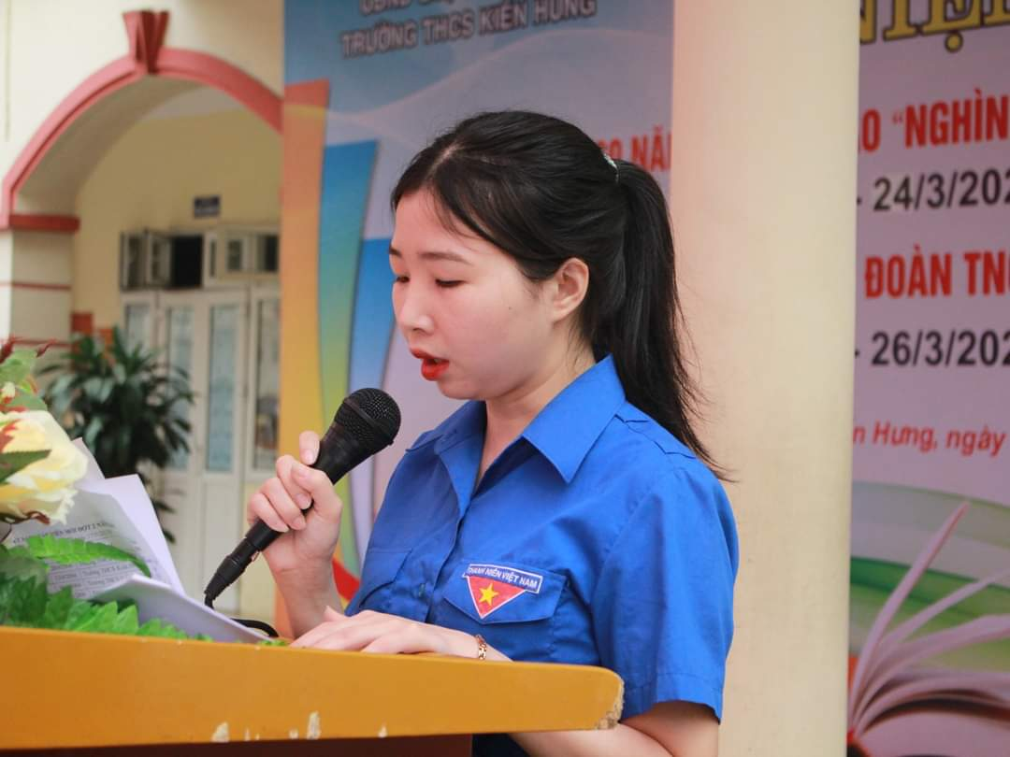
Tiếp theo chương trình cô giáo Trịnh Thị Việt Anh- Phó Bí thư chi bộ, phó hiệu trưởng nhà trường và cô giáo Nguyễn Thị Tuyết- Bí thư chi Đoàn trường đã gắn huy hiệu và phát thẻ Đoàn cho 38 em Đội viên ưu tú đủ 15 tuổi.
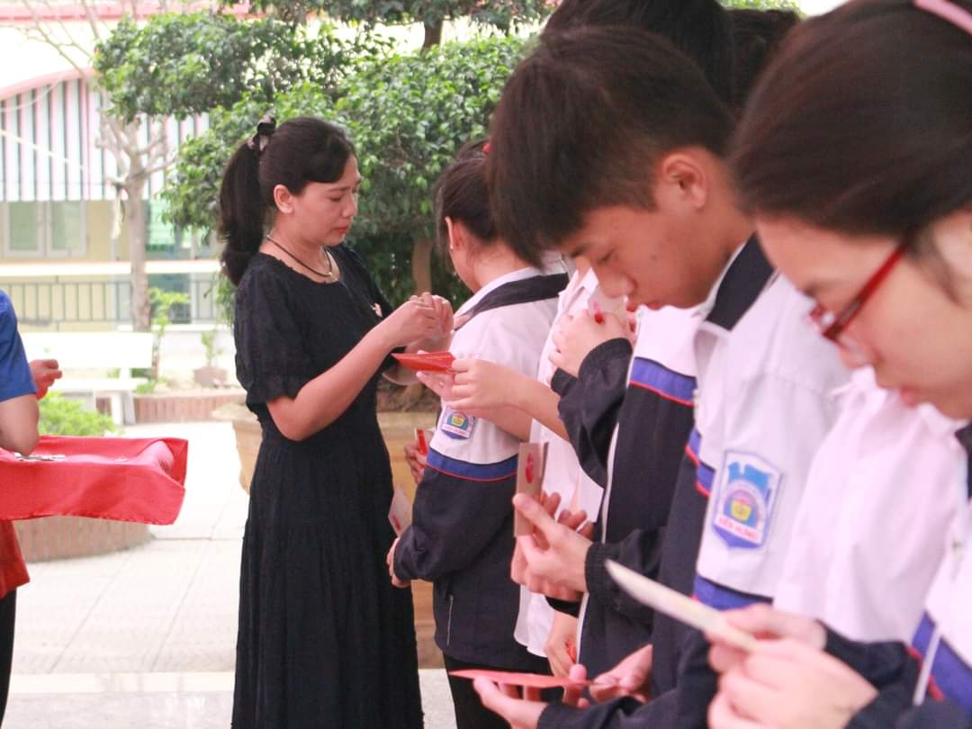

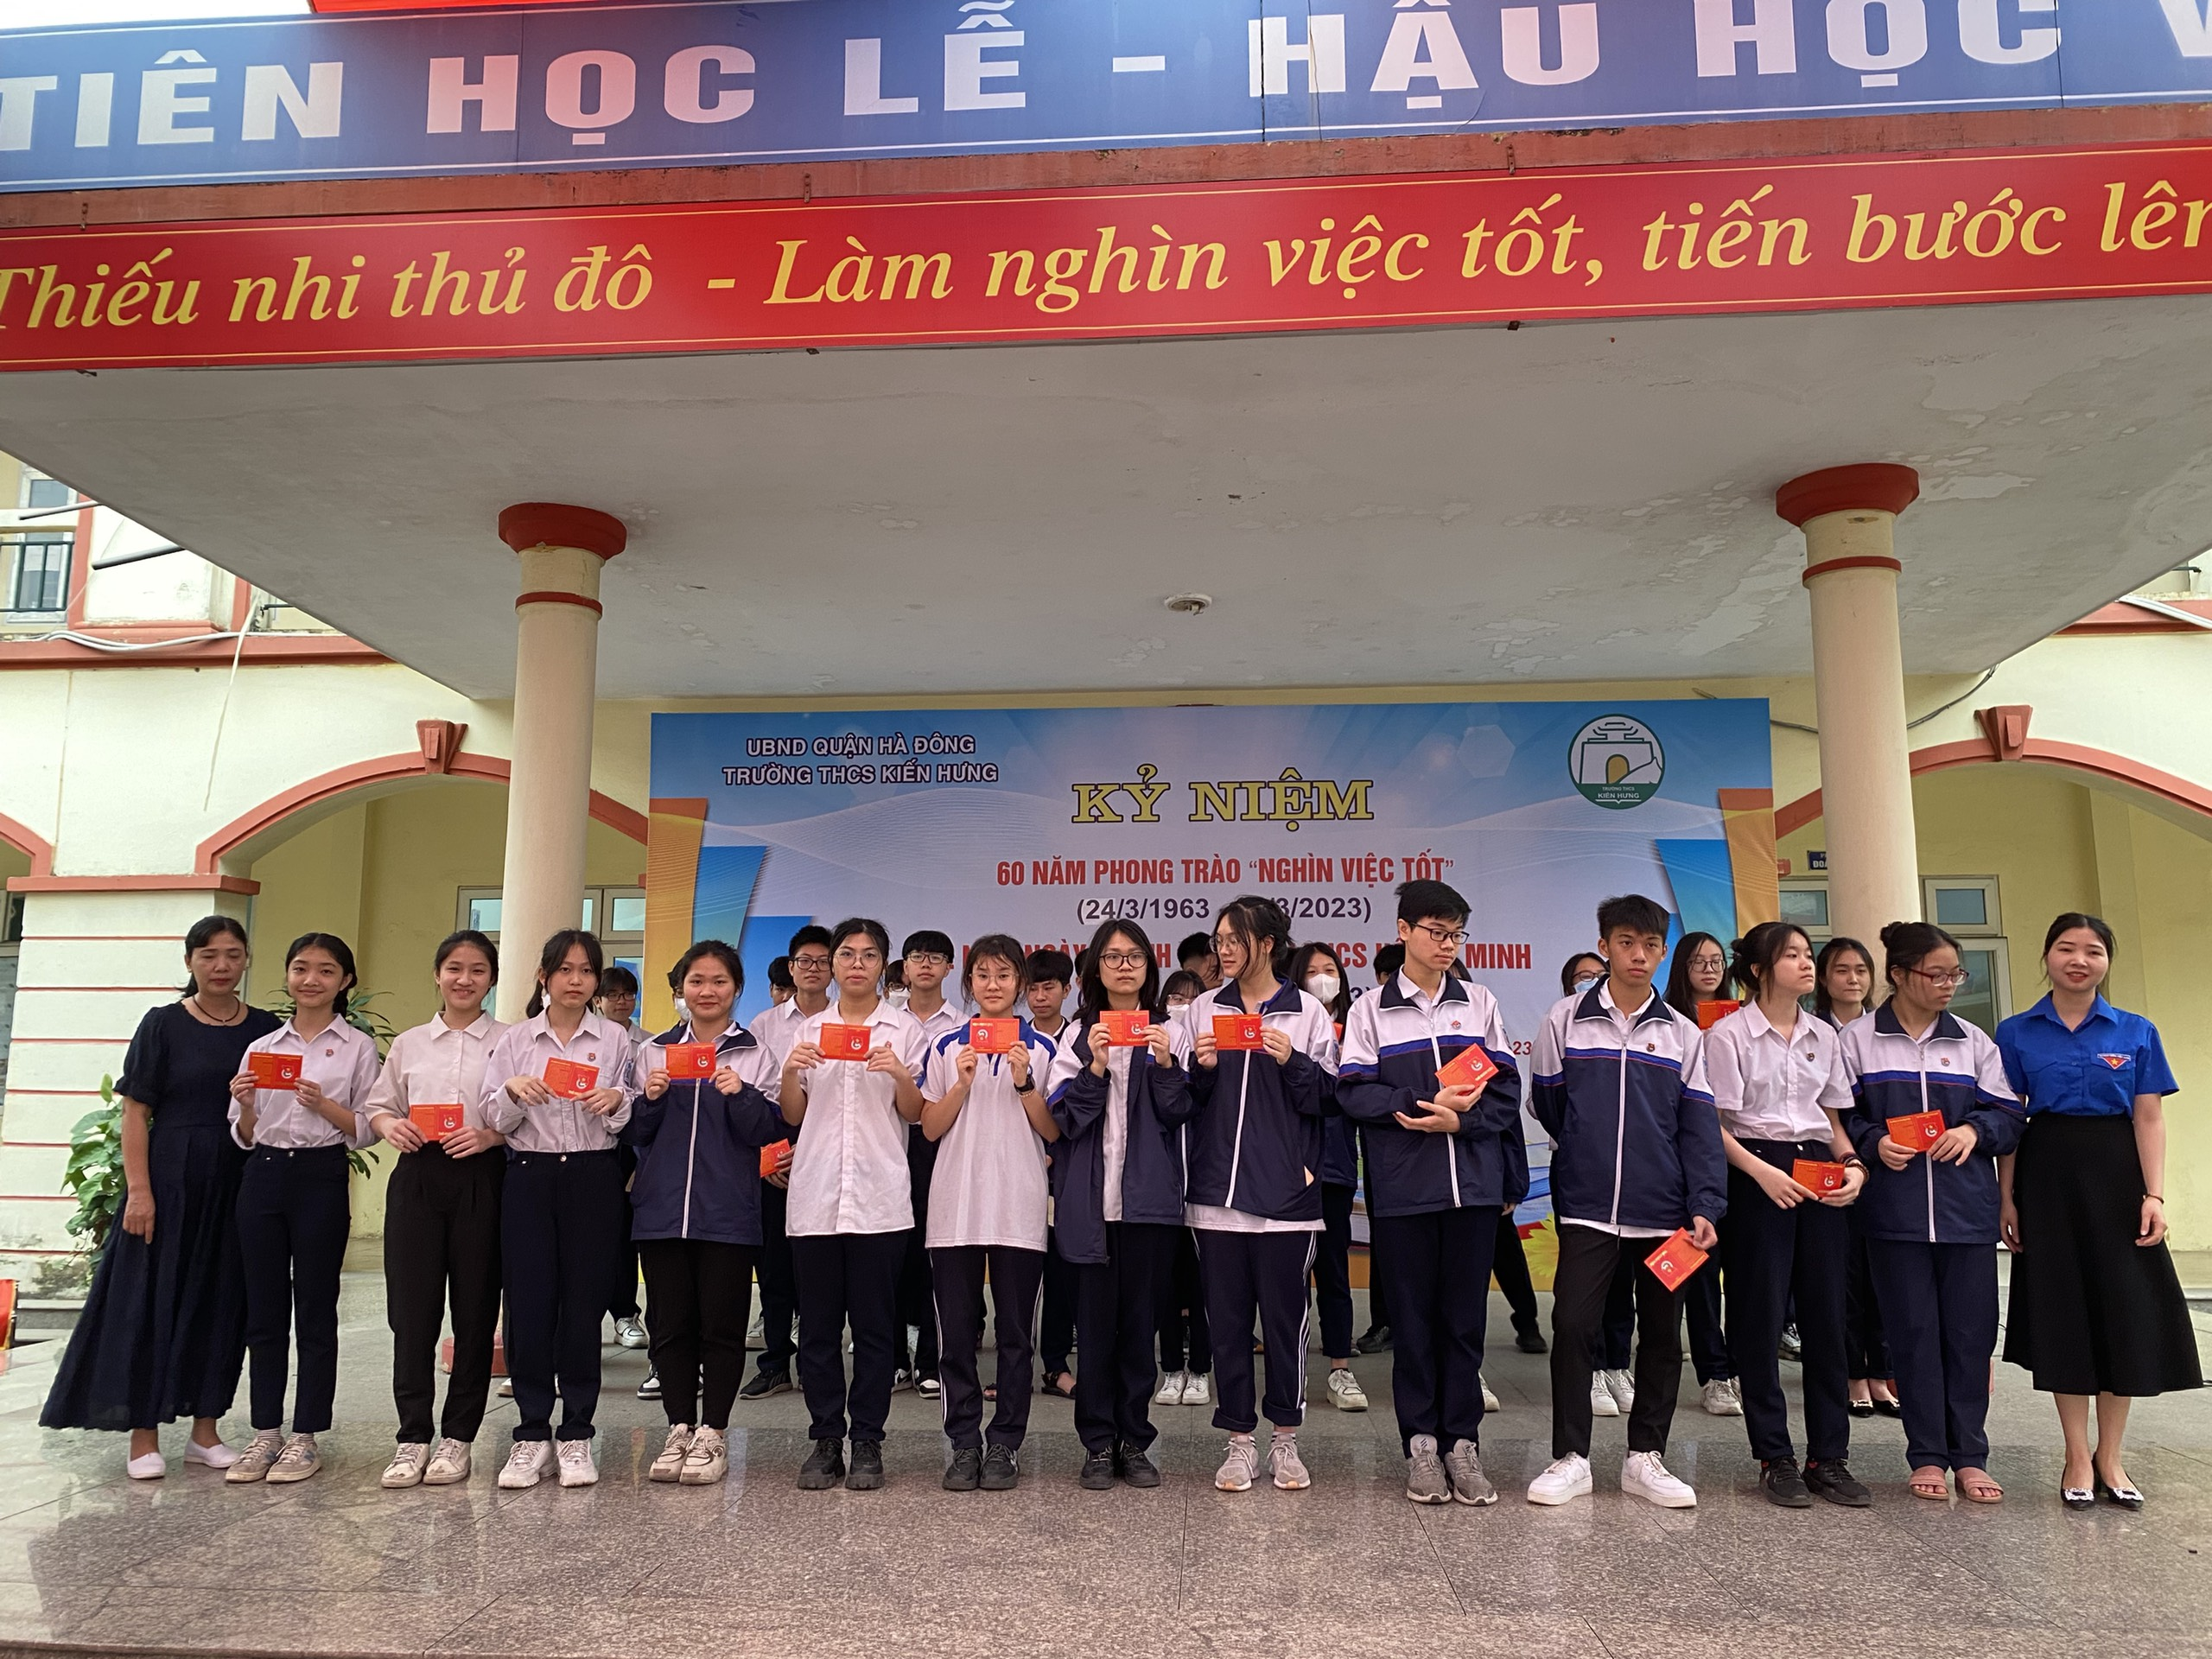
Tiếp theo là bài phát biểu cảm tưởng đầy ý nghĩa của em Nguyễn Thúy Hiền chi hội 9A2, đại diện cho 38 Đoàn viên mới được kết nạp.
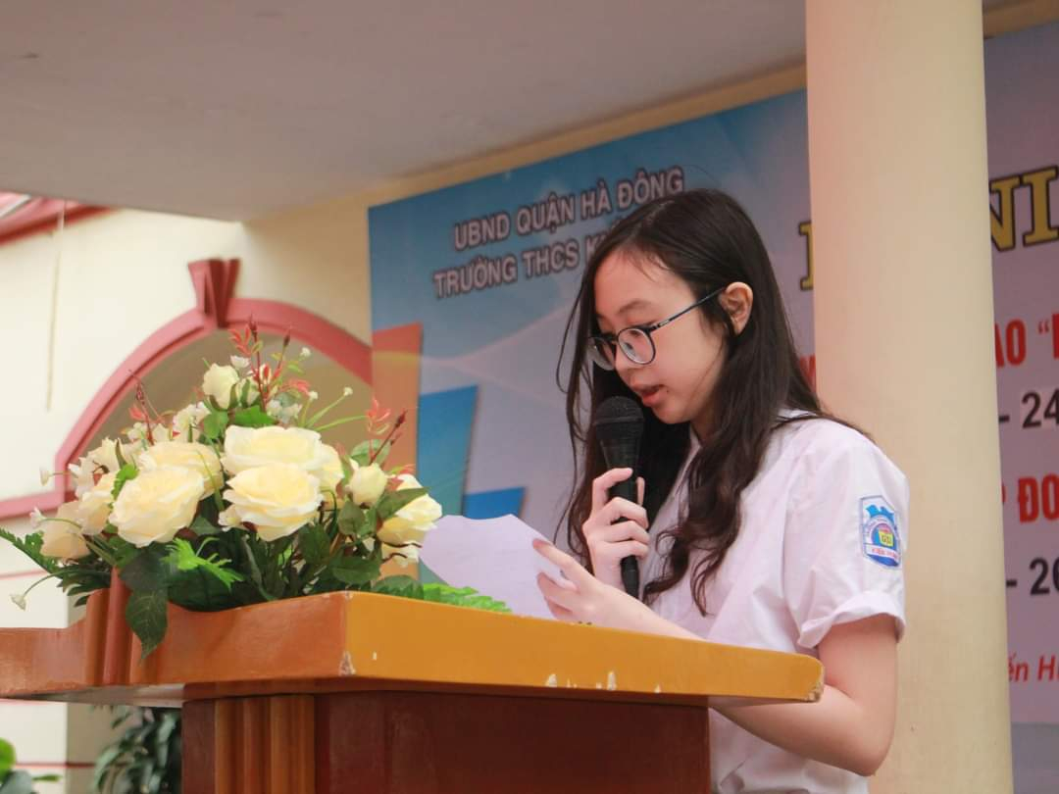
Tiếp theo chương trình là Cuộc thi “ Trình diễn thời trang” chủ đề bảo vệ môi trường. Với sự tham gia của 21/24 lớp (cuộc thi không bắt buộc đối với khối 9), các em đã biết tận dụng các nguyên vật liệu đơn giản, những chất liệu khó phân hủy, phế thải như giấy bọc, giấy gói hoa, báo, túi nilong, áo mưa,… cùng với sự khéo léo, tỉ mỉ và đầy sức sáng tạo. Các em học sinh đã cách điệu và thiết kế nên những bộ trang phục thời trang rực rỡ, lộng lẫy với nhiều màu sắc khác nhau, nhưng đều thể hiện rõ chủ đề “Bảo vệ môi trường”. Và đặc biệt không kém phần ngộ nghĩnh, đáng yêu của tuổi học trò. Nhiều lớp đã có những màn catwalk đầy ấn tượng, phối hợp nhuần nhuyễn với nhạc nền và nhận được nhiều sự yêu thích của đại biểu, thầy cô và học sinh trong trường.
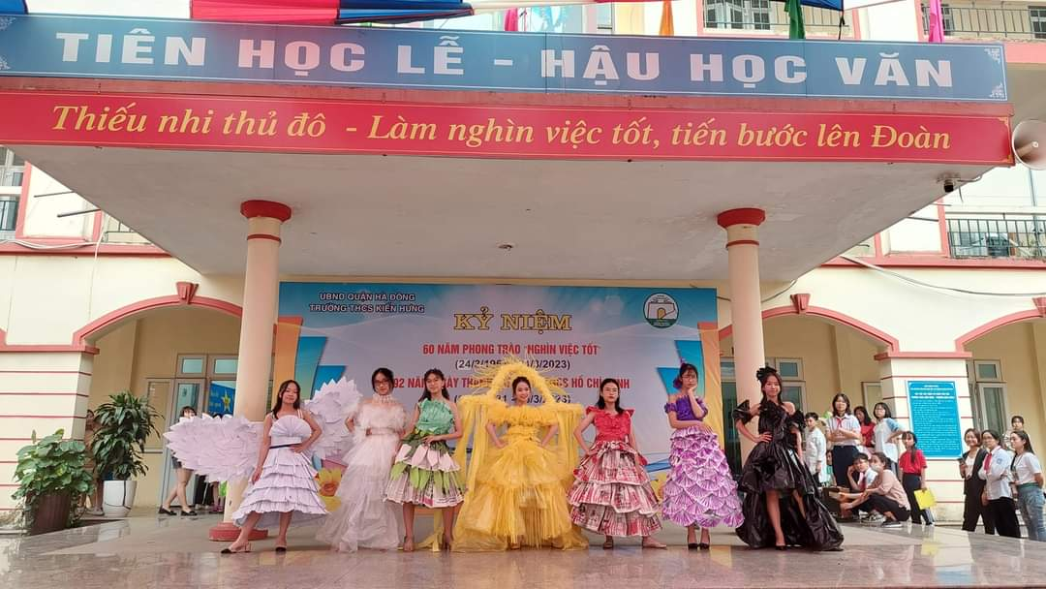
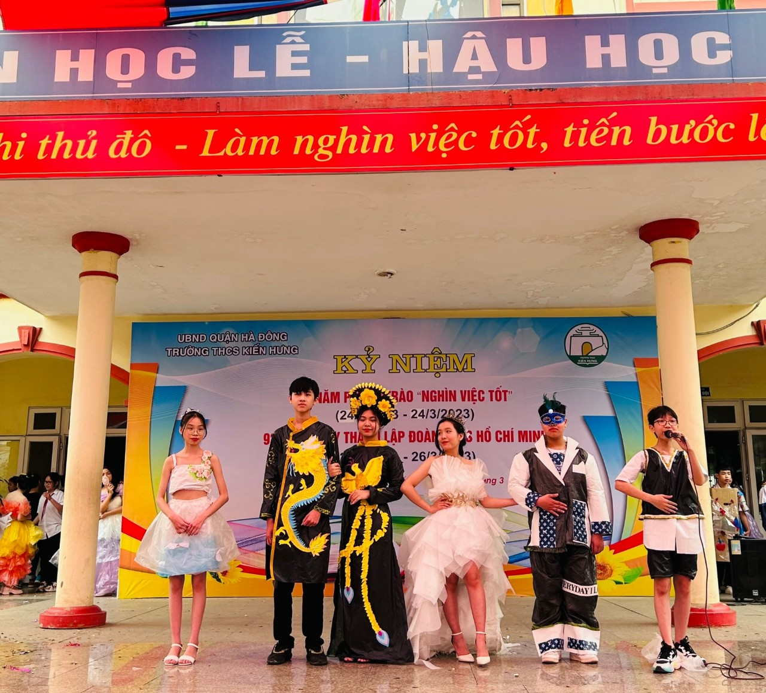

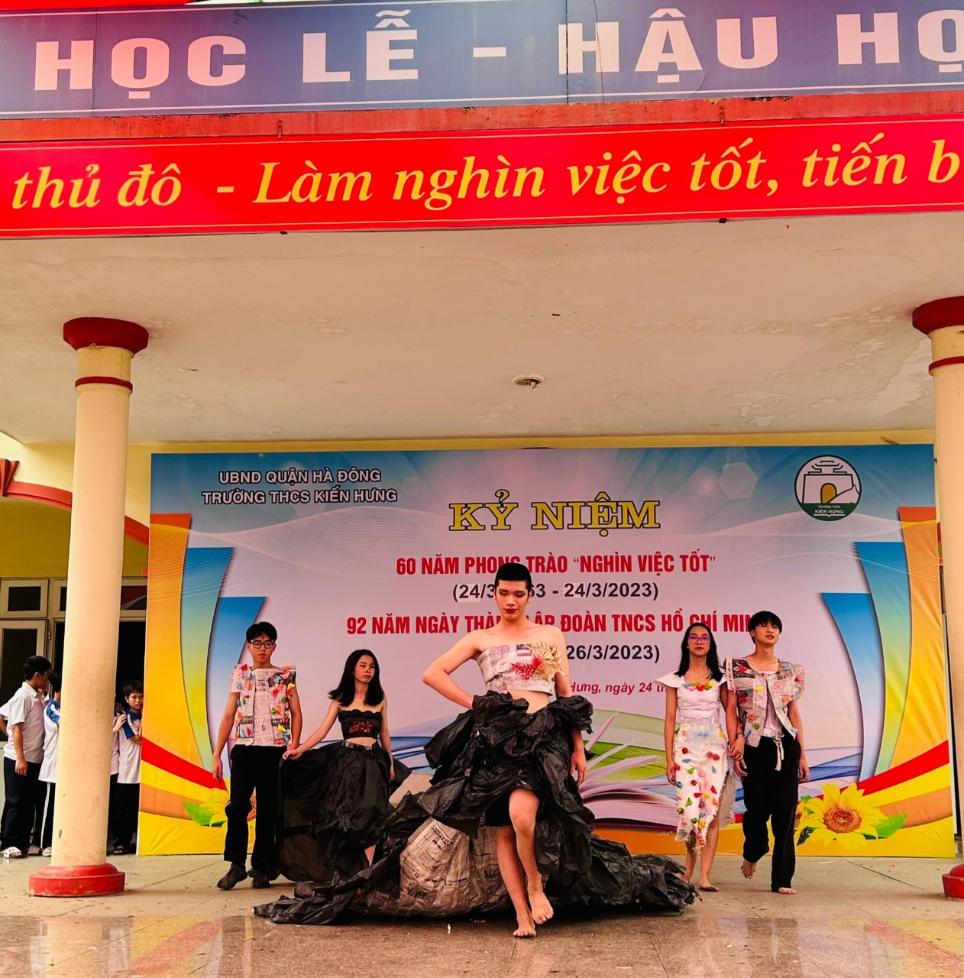
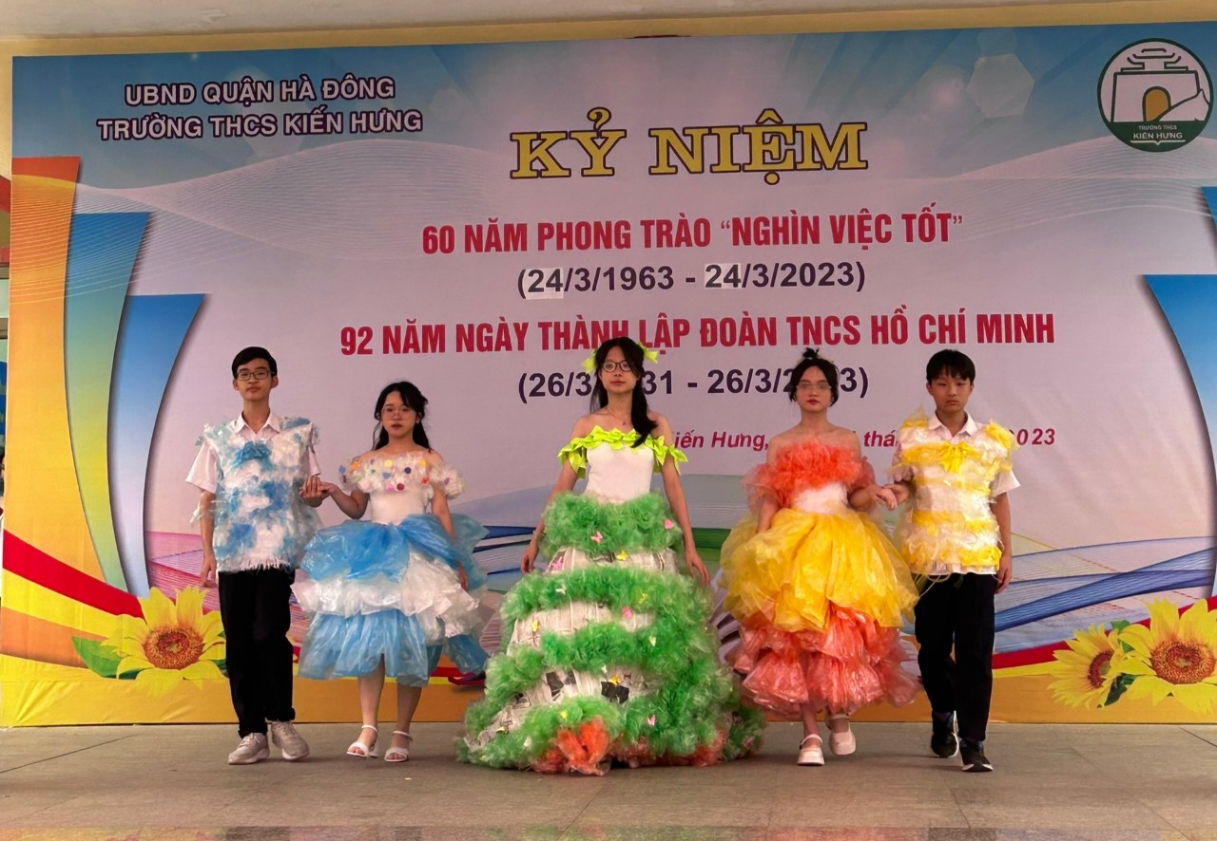
Tiếp theo là một hoạt động được đông đảo học sinh tham gia đó là Chương trình “ Đổi sách cũ lấy cây” do Nha khoa Yteeth và Trung tâm tiếng Anh IEFILT đồng tổ chức. Các em học sinh đã rất háo hức trên tay cầm những quyển sách, truyện cũ, pin cũ để đổi lấy cây xanh, góp phần nhỏ của mình vào việc bảo vệ môi trường sống.
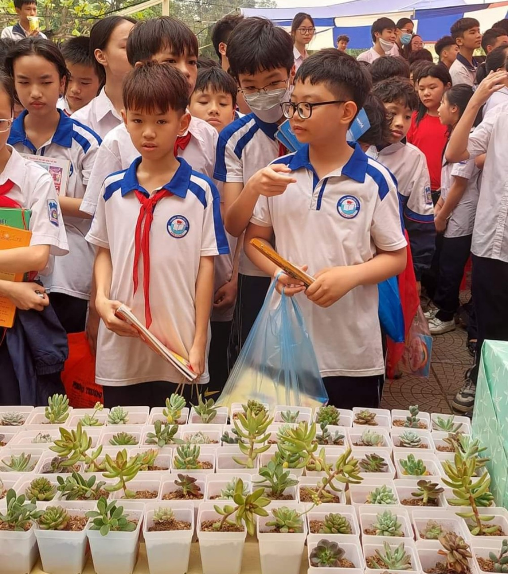
Tổng số sách, truyện cũ thu được trong chương trình “ Đổi sách cũ lấy cây’’ là 402 quyển, được ủng hộ toàn bộ cho thư viện nhà trường, trong đó có 105 quyển Sách giáo khoa, 136 quyển sách tham khảo, 151 quyển truyện, và 10 quyển báo.
Buổi lễ kỉ niệm 60 năm phong trào “ Nghìn việc tốt” (24/3/1963- 24/3/2023) và 92 năm Ngày thành lập Đoàn TNCS Hồ Chí Minh (26/3/1931 – 26/3/2023) đã khép lại trong sự vui tươi, hào hứng và phấn khởi của các quý vị đại biểu khách, các thầy cô giáo và các em học sinh toàn trường.

